知乎版使用指南~

首先 点击这里进入知乎版~

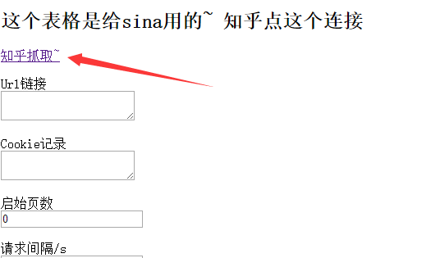

## 抓一个问题下的所有回答+所有回答下的评论

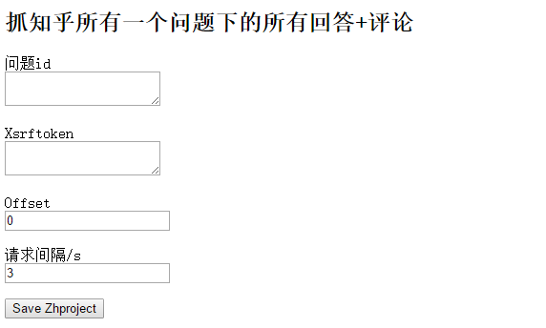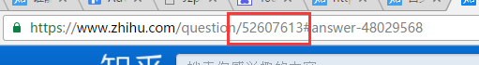

首先 点入任意一个问题 question后面的这个就是问题id

然后 要获得xsrftoken （注意 不同答案的xsrftoken可以通用 这个值应该是跟账号绑定 不建议用自己的账号登录 大量抓取的时候 不过我觉得请求间隔3s是很安全的数值 应该没关系） 首先找一个有较多回答的页面 chrome浏览器 f12

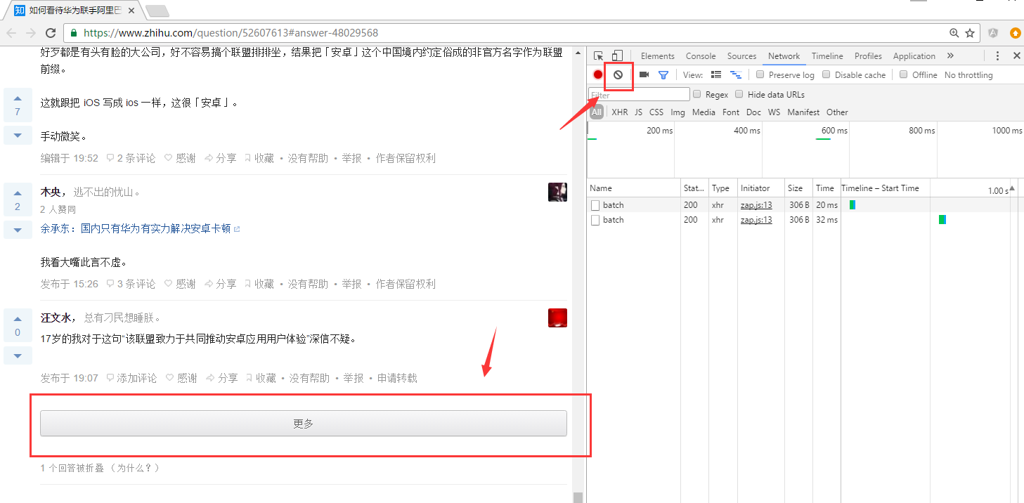

将这个页面拉到底 点击chrome浏览器右边录制按钮旁边的clear按钮（箭头指向的那个圈叉的按钮）

然后点击页面上的更多

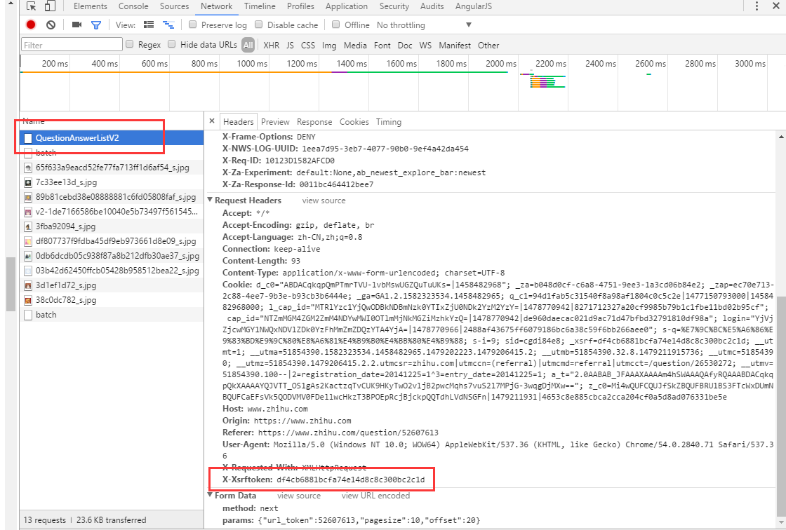

找到QuestionAnswerListV2选项 找到request header下的X-Xsrftoken 复制后面内容 粘贴~

## 然后还能这样抓

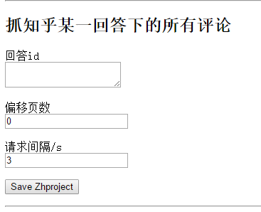

这个抓取不会使自身账号产生危险 不过不排除服务器ip被封可能性~ =-=

这个回答id找起来也比较麻烦。。不是url地址栏里能看到的回答id

首先

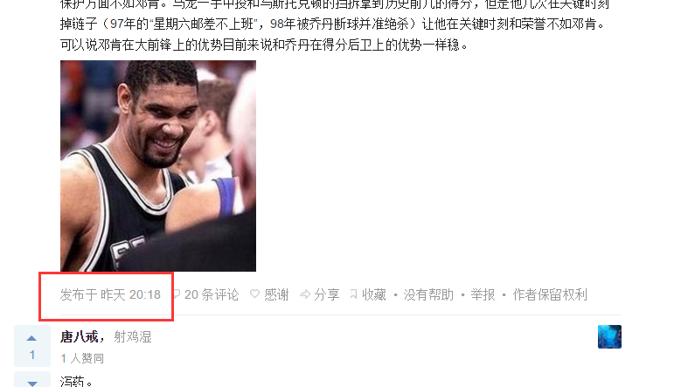

点击时间选项 进入要查看回答的正文

F12 点击选项卡上的elements

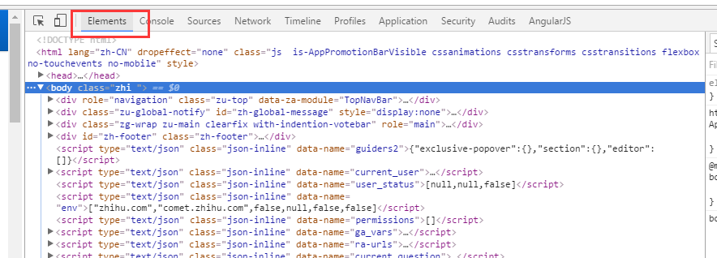

按快捷键 ctrl+f 在elements下查找 data-aid

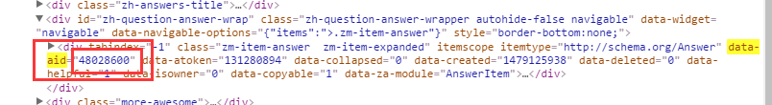

这个48xxxxx就是需要的回答id

# 注意事项！

知乎版如果抓全部回答 不会抓取问题（但是会抓取回答本身和回答的评论）

如果抓取某一答案下的评论 不会抓取答案本身 需要手动ctrl+c ctrl+v

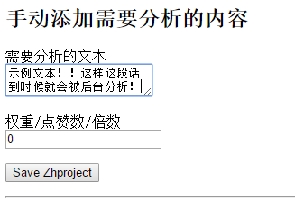

权重后台自动+1 所以基数是0 简单说就是点赞多少 这个就是多少

另外 知乎的单一答案点赞数量很高 如果需要修改点赞计数的算法 剑煮跟我说！